TÜTÜN ÖZELLİK BELGESİ
(Nicotiana tabacum L.)

I. ÇEŞİDİN ADI :
II. ORİJİNİ :
- Islah edildiği yer ve yılı :
- Islah eden kişi veya kuruluş :
- Islah yöntemi :
- Ebeveyn adları :
- Üretici kuruluş :
III. BOTANİKTEKİ YERİ
- Familyası :
- Cinsi :
- Türü :
- Varyetesi :

IV. MORFOLOJİK ÖZELLİKLER
Özellikler | Açıklamalar | Not
1. Bitki: şekli  (+) Plant: shape | Konik  Silindirik  Eliptik  Ters konik | 1  2  3  4
2. Bitki: ana sapın yüksekliği (çiçeklerle birlikte)  (*) Plant : height of main stem (including inflorescence) | Çok kısa  Kısa  Orta  Uzun  Çok Uzun | 1  3  5  7  9
3. Bitki: Ana gövde rengi  Plant: color of main stem | Beyazımsı yeşil  Açık yeşil  Yeşil  Koyu yeşil | 1  2  3  4
4. Bitki: yaprak sayısı  (*) Plant: number of leaves | Çok az  Az  Orta  Fazla  Çok fazla | 1  3  5  7  9
5. Bitki: sürgün oluşturma eğilimi  Plant: tendency to produce suckers | Yok veya çok zayıf  Zayıf  Orta  Kuvvetli  Çok kuvvetli | 1  3  5  7  9
6. Yaprak: tipi  (+) Leaf: type | Yapışık  Saplı | 1  2
7. Yaprak: sapla yaptığı açı  (*), (+) Leaf: angle of insertation | Çok dik  Orta dik  Yatık | 1  2  3
8. Yaprak: ayasının uzunluğu (kulakçıklar hariç)  (*) Leaf: Length of blade (excluding auricle) | Çok kısa  Kısa  Orta  Uzun  Çok uzun | 1  3  5  7  9
9. Yaprak: ayanın genişliği  (*) Leaf: width of blade | Çok dar  Dar  Orta  Geniş  Çok geniş | 1  3  5  7  9
Özellikler | Açıklamalar | Not
10. Yaprak: ayası uzunluğunun genişliğe oranı (kulakçıklar hariç)  (*) Leaf: ratio length/width of blade (excluding auricles) | Çok küçük  Küçük  Orta  Büyük  Çok büyük | 1  3  5  7  9
11. Yaprak: sapla birleştiği kısmın genişliği (sadece sapsız tiplerde)  (+) Leaf: width of blade at basis (sessile types only) | Çok dar  Dar  Orta  Geniş | 1  3  5  7
12. Yaprak: damarların kalınlığı (orta damar hariç)  Leaf: thickness of veins (excluding midrib) | İnce  Orta  Kalın | 3  5  7
13. Yaprak: yan damarların orta damar ile yaptığı açı  (+) Leaf: angle of lateral veins to midrib | Çok dar  Dar  Düz açı | 1  2  3
14. Yaprak: ayanın genişliği  (*) Leaf: shape of blade | Mızrak  Dar eliptik  Geniş eliptik  Yumurtamsı  Ters yumurtamsı  Yürek şeklinde  Yuvarlak | 1  2  3  4  5  6  7
15. Yaprak: ucunun şekli  (+) Leaf: shape of tip | Sivrilik yok  Hafif sivri  Orta sivri  Fazla sivri  Çok fazla sivri | 1  3  5  7  9
16. Yaprak:  (+) Leaf: shape in cross section | İç bükey  Düz  Dış bükey | 1  2  3
17. Yaprak: yandan duruşu  (+) Leaf: longitudinal profile | Düz  Hafif kıvrık  Orta kıvrık  Çok kıvrık | 1  3  5  7
18. Yaprak: ayanın kabarcıklığı  Leaf: blistering of blade | Yok veya çok zayıf  Zayıf  Orta  Kuvvetli  Çok kuvvetli | 1  3  5  7  9
19. Yaprak: kenarının dalgalanması  Leaf: undulations of margin | Yok veya çok zayıf  Zayıf  Orta  Kuvvetli | 1  3  5  7
20. Yaprak: kulakçıkların gelişmesi  (+) Leaf: development of auricle | Yok veya çok zayıf  Zayıf  Orta  Kuvvetli  Çok kuvvetli | 1  3  5  7  9
21. Yaprak: ayasının rengi  (*) Leaf: color of blade | Sarımsı yeşil  Beyazımsı yeşil  Açık yeşil  Yeşil  Koyu yeşil | 1  2  3  4  5
22. Yaprak: alt yüzündeki orta damarın rengi  (*) Leaf: color of midrib on lower side | Beyazımsı  Beyazımsı yeşil  Yeşil | 1  2  3
Özellikler | Açıklamalar | Not
23. Çiçeklenme Zamanı (bitkilerin en az %50’si tek çiçek açtığında)  (*) Time of flowering (50 % of plants with at least one coralla open) | Çok erken  Erken  Orta  Geç  Çok geç | 1  3  5  7  9
24. Çiçek: uzunluğu (çiçek sapı hariç)  (*,.+) Flower: Length (excluding peduncle) | Kısa  Orta  Uzun | 3  5  7
25. Çiçek: tüpünün çapı (kaliksin tam üzerinden)  (+) Flower: diameter of tube (just above calyx) | Küçük  Orta  Büyük | 3  5  7
26. Çiçek: tüpün şişmesi  (+) Flower: swelling of tube | Zayıf  Orta  Kuvvetli | 3  5  7
27. Çiçek: taç yaprakların büyüklüğü  (+) Flower: size of corolla | Küçük  Orta  Büyük | 3  5  7
28. Çiçek: taç yaprak uçlarının sivriliği  (+) Flower: expression of tips of corolla | Yok veya çok zayıf  Zayıf  Orta  Kuvvetli  Çok kuvvetli | 1  3  5  7  9
29. Çiçek: taç yaprakların rengi  (*) Flower: color of corolla | Beyaz  Açık pembe  Pembe  Koyu pembe  Kırmızı | 1  2  3  4  5
30. Çiçek: stamenlerin gelişmesi  (*) Flower: development of stamens | Hiç veya basit?  Tamamlanmış | 1  2
31. Çiçek: pistil uzunluğunun stamene oranı(stamenleri tamamen gelişmiş çeşitlerde)  (*) Flower: length of pistil relative to stamens (varieties with fully developed stamens only) | Daha kısa  Eşit  Daha uzun | 1  2  3
32. Çiçek: şekli  (+) Inflorescence: shape | Küresel  Yassı küresel  Ters çevrilmiş konik  Çift konik | 1  2  3  4
33. Çiçek: üst yapraklara göre durumu  Inflorescence: position relatives to upper leaves | Ortasında  Üzerinde | 1  2
34. Çiçek: sıklığı  (+) Inflorescence: compactness | Çok gevşek  Gevşek  Orta  Sık  Çok sık | 1  3  5  7  9
35. Meyve: formu  (+) Fruit: form | Yuvarlak  Orta  Yumurta şeklinde | 1  2  3
(*) Çeşit Özellik Belgesinde mutlaka olmalı ve her yetiştirme devresinde tespit edilmeli
(+) Özellik çizim ve diğer açıklamalarla gösterilmiştir.

Özellik Tablosunun Açıklaması
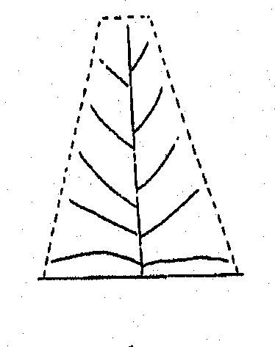
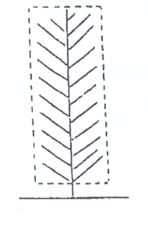
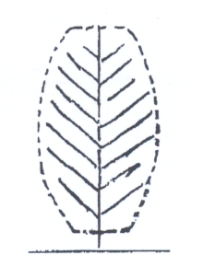
1. Bitki: şekli
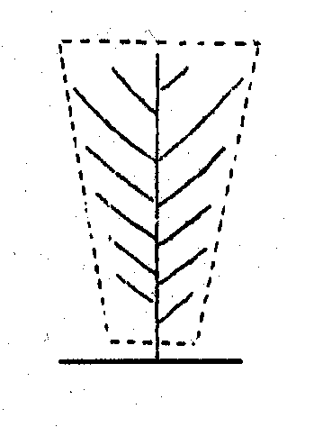
1 2 3 4
Konik Silindirik Eliptik Ters konik

2. Yaprak: tipi
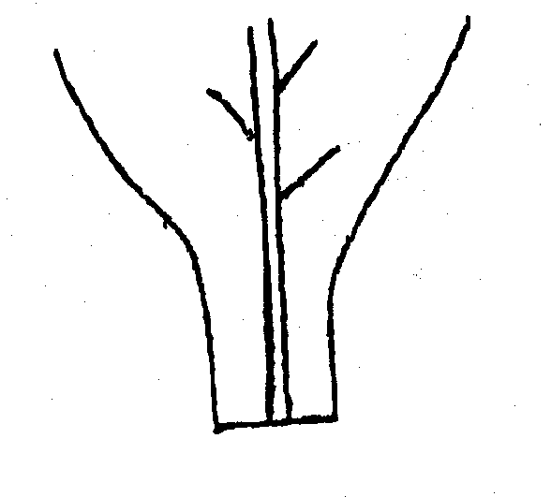
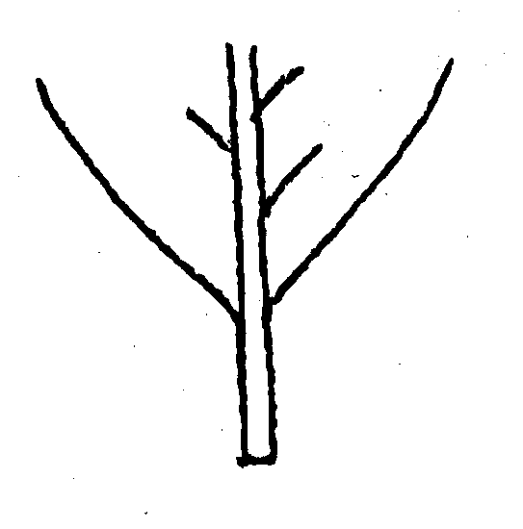

- 2
Sapsız Saplı

3. Yaprak: sapla yaptığı açı
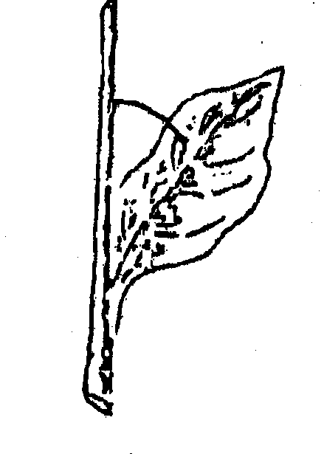
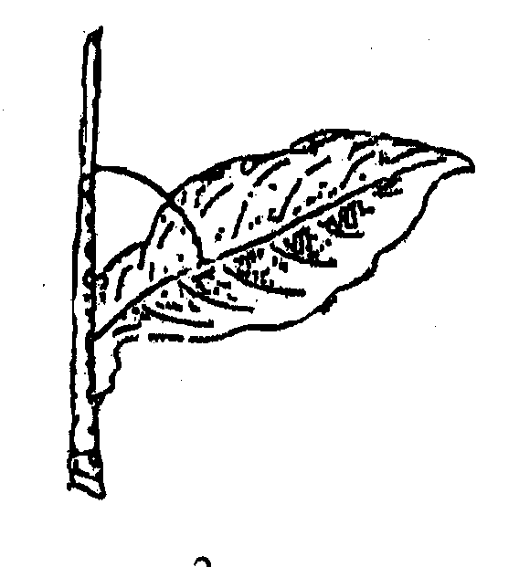
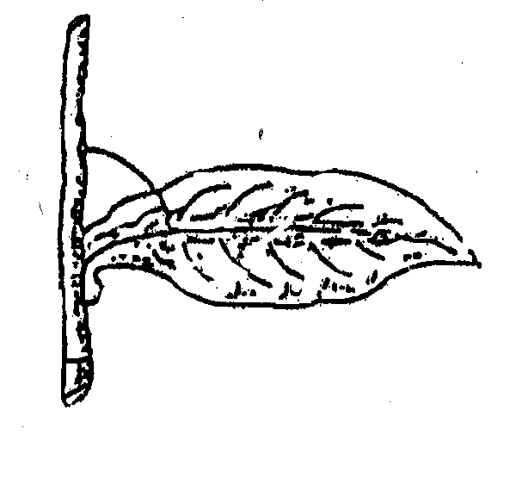

1 2 3

Çok dar Orta Dar Doğru açı

11. Yaprak: sapla birleştiği kısmın genişliği (sadece sapsız tiplerde)
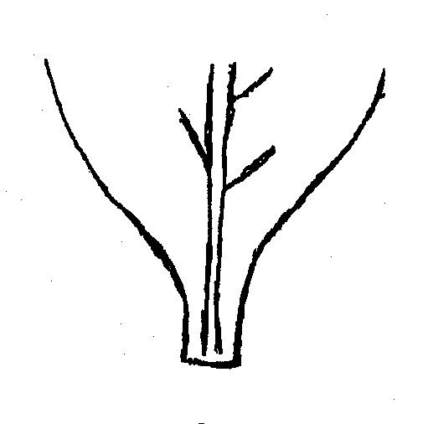
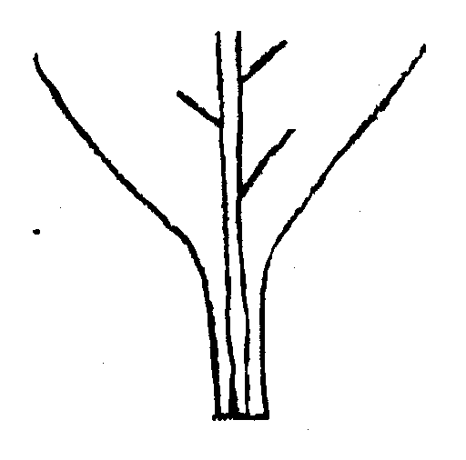
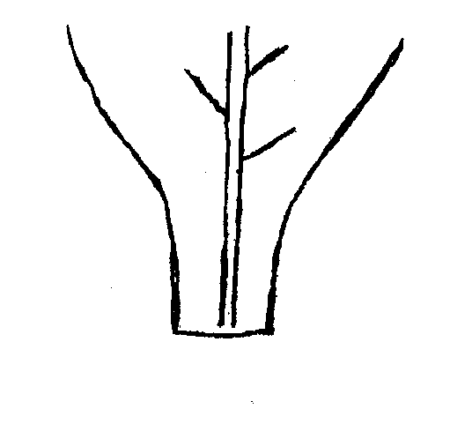
1 2 3
Çok dar Dar Orta
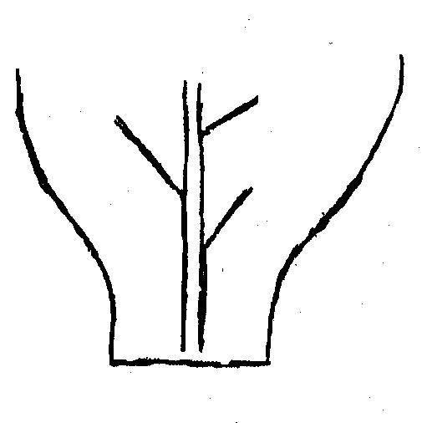

4

Geniş

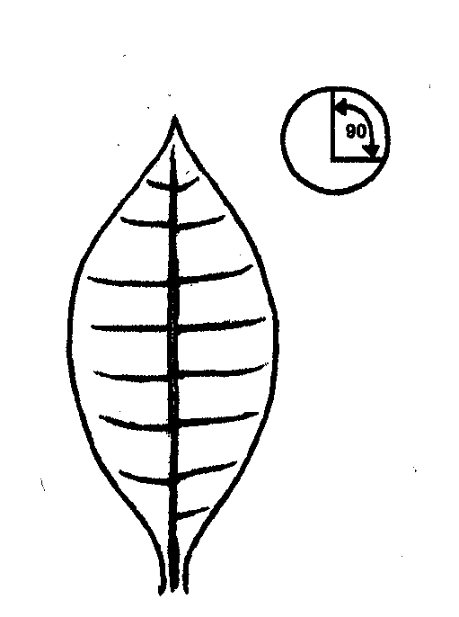
13. Yaprak: yan damarların orta damarlarla yaptığı açı

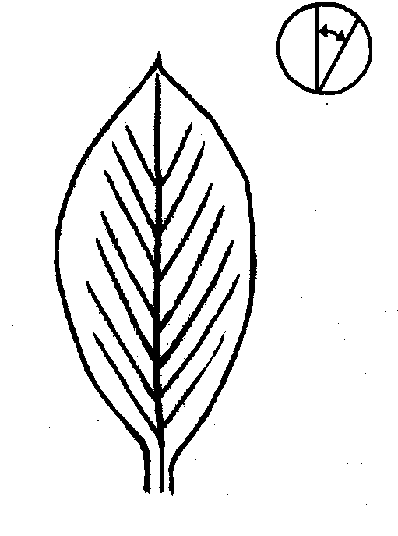
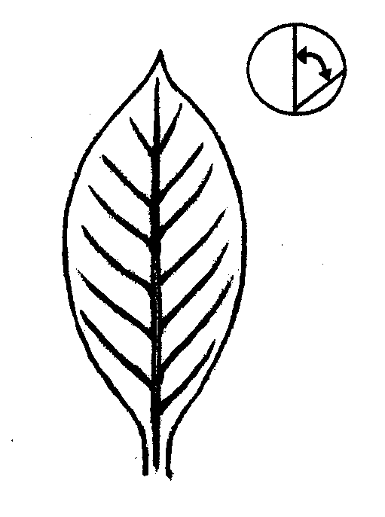

1 2 3

Çok dik Orta dik Yatık

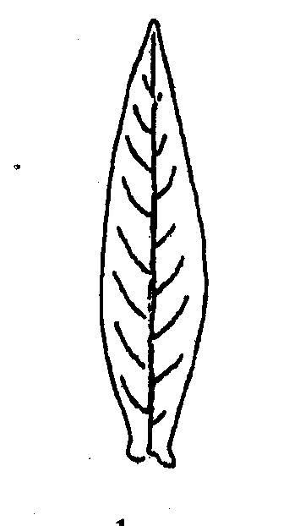
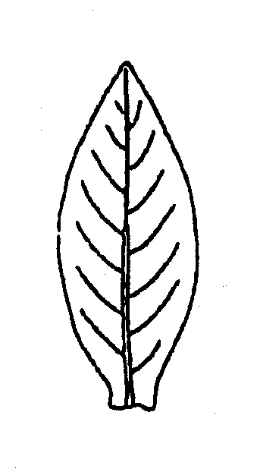
14. Yaprak: yaprak ayasının şekli
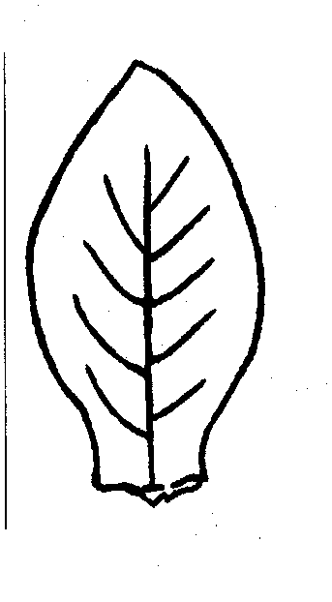
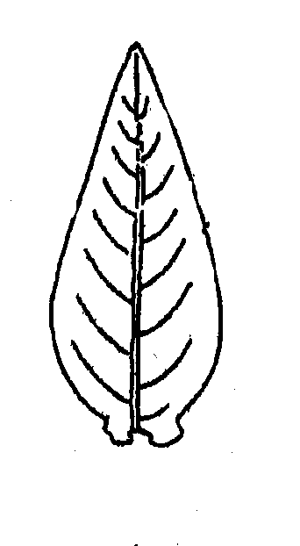
1 2 3 4

Mızrak Dar eliptik Geniş eliptik Yumurtamsı

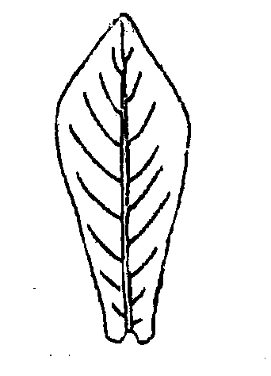
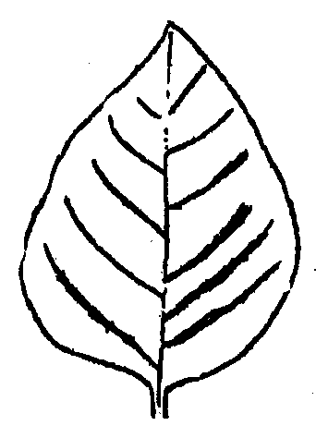
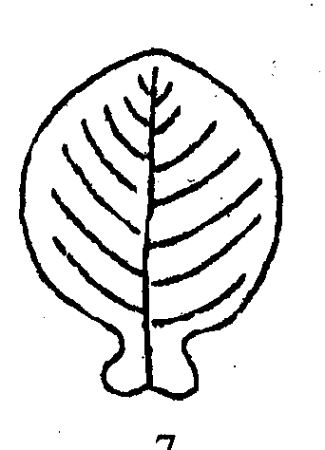

5 6 7

Oval Yürek şekli Yuvarlak

15. Yaprak: ucunun şekli
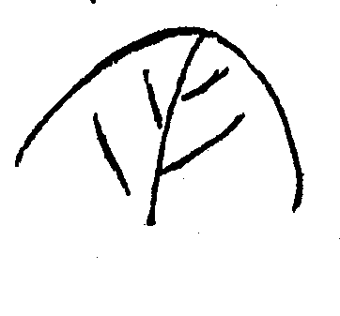
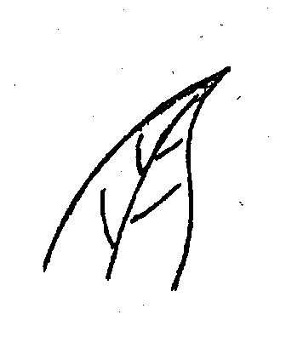
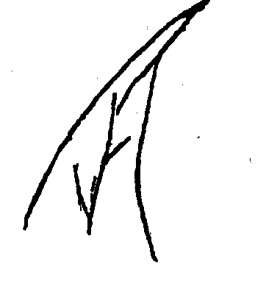
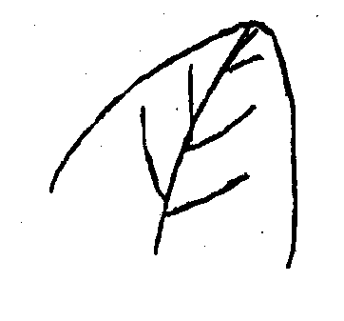
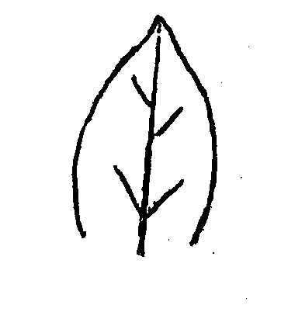

1 3 5 7 9

Geniş Az sivri Orta sivri Sivri Çok sivri

16. Yaprak:

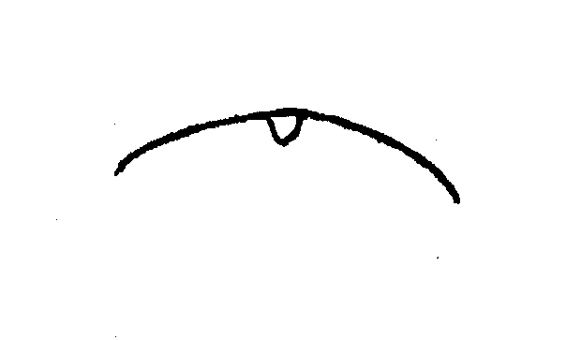
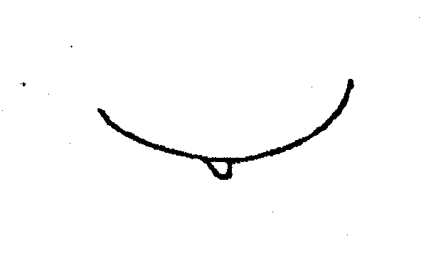
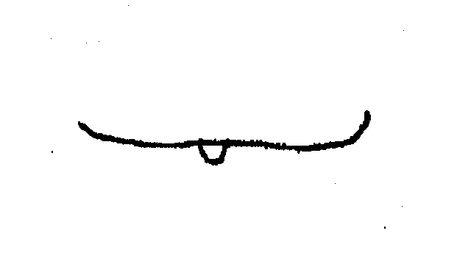

1 2 3
İç bükey Düz Dış bükey

17. Yaprak: yandan duruşu

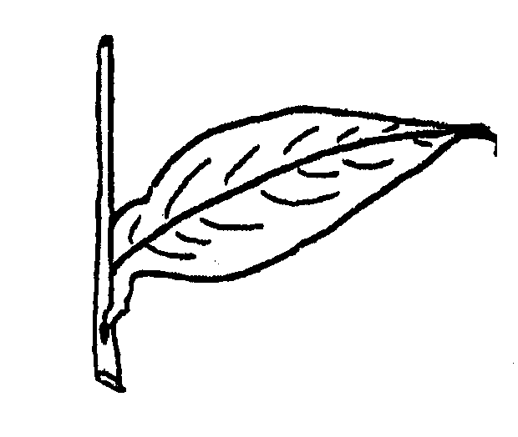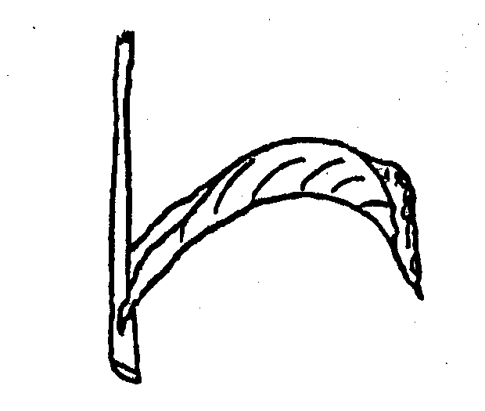
- 2
Düz Çok eğik

20. Yaprak: kulakçıkların gelişimi

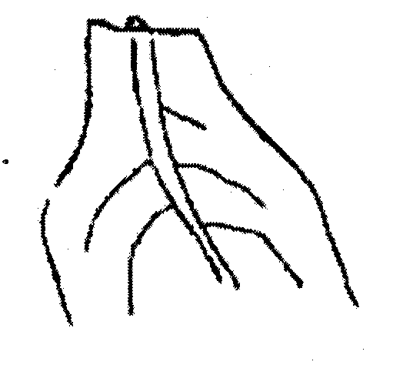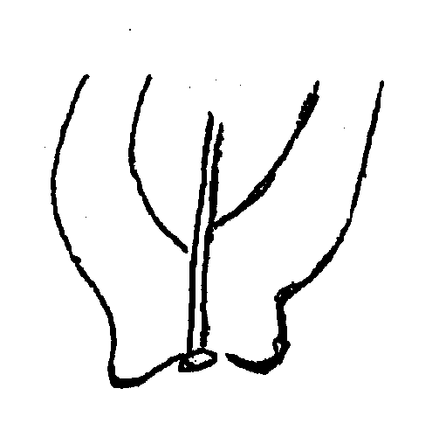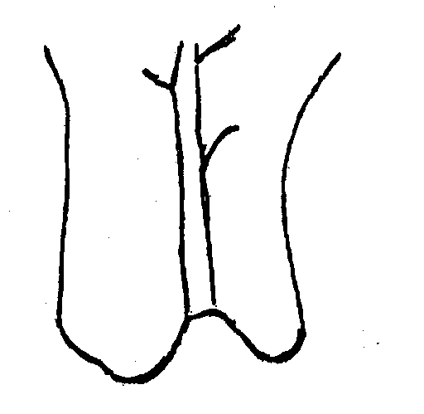

1 2 3
Yok veya çok zayıf Zayıf Orta

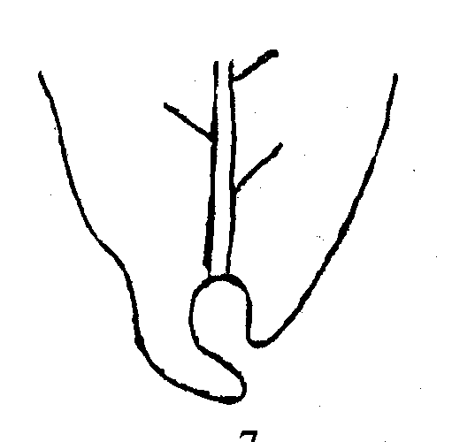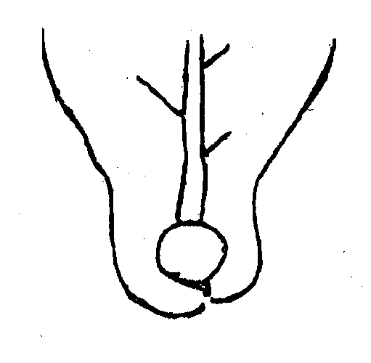

- 9
Kuvvetli Çok kuvvetli

24, 25, 26 . Çiçek: uzunluğu (peduncle hariç), tüpün çapı (calyx’in hemen üzerinden) ve tüpün şişmesi

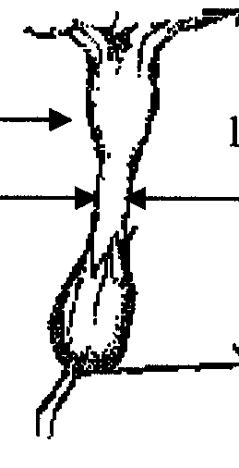

şişme uzunluk
çap

27. Çiçek: taç yaprakların büyüklüğü

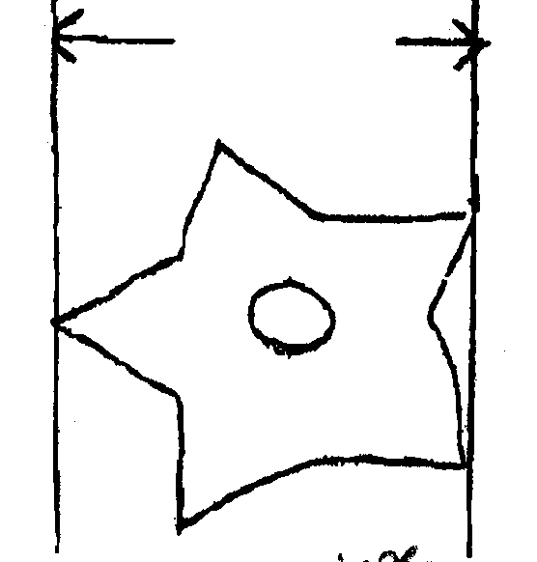

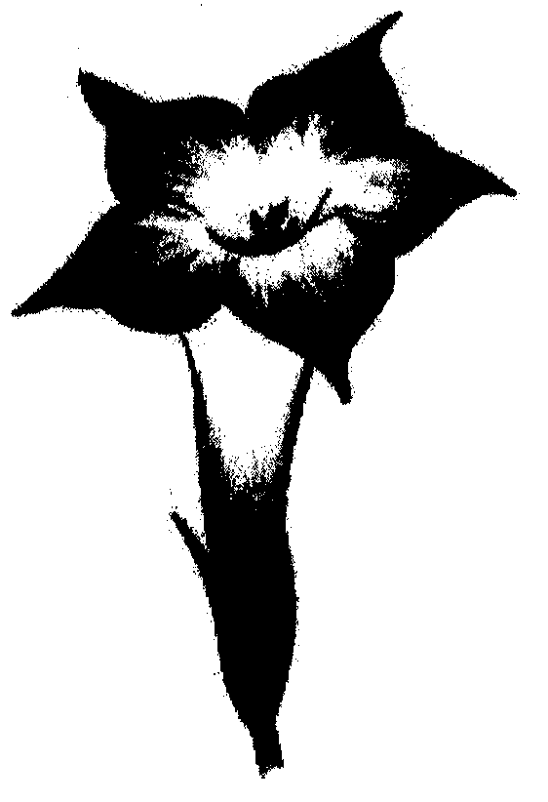
28. Çiçek: taç yaprak ucunun sivriliği
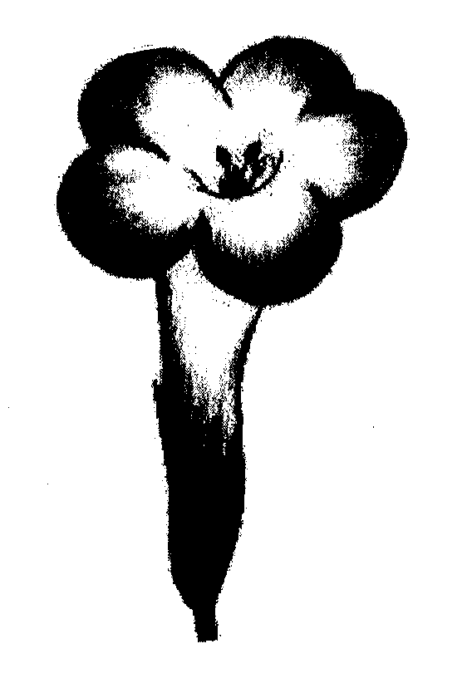

- 9
Yok veya çok zayıf Çok kuvvetli

32. Inflorescence: şekli
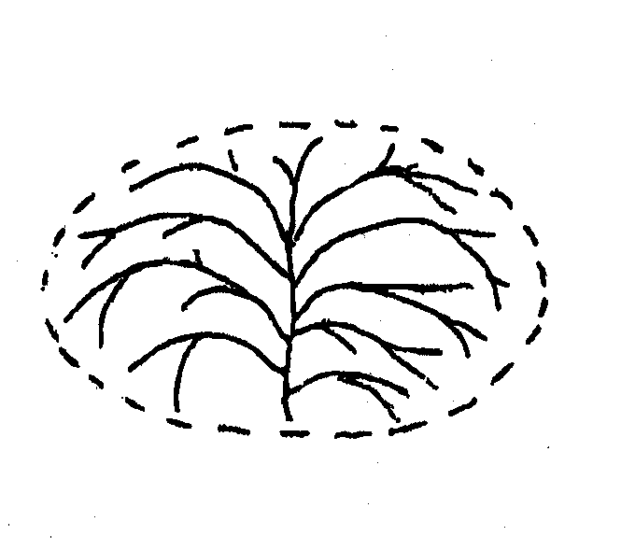
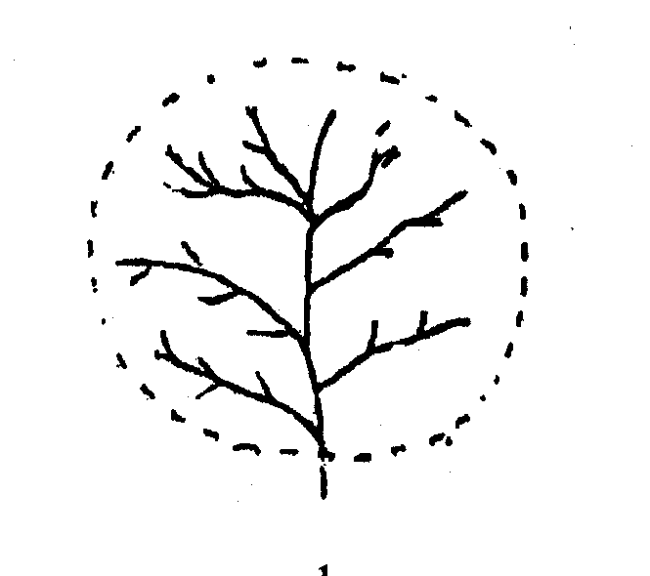

- 2
Küresel Yassılaşmış Küresel

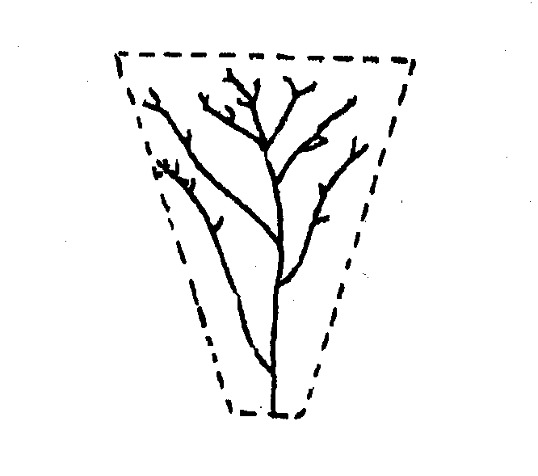
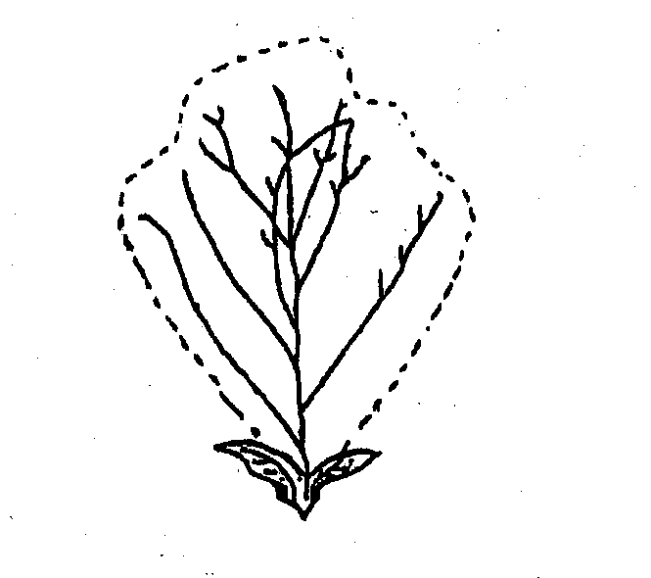

3 4
Ters konik Çift konik

34. Inflorescence: yoğunluğu

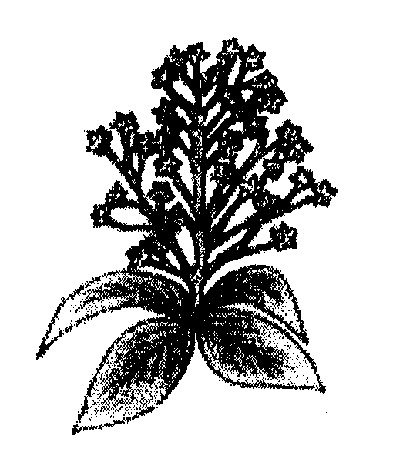
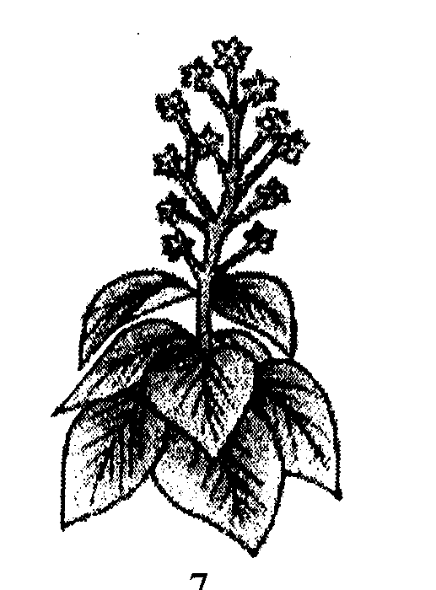
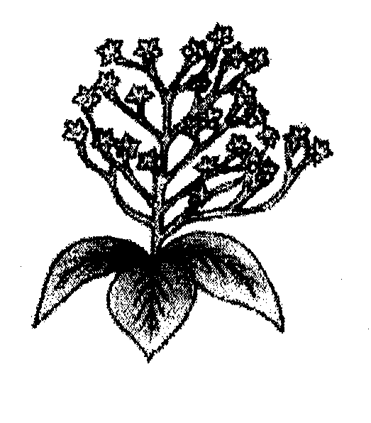

3 5 7
Seyrek Orta Sık

35. Meyve: formu

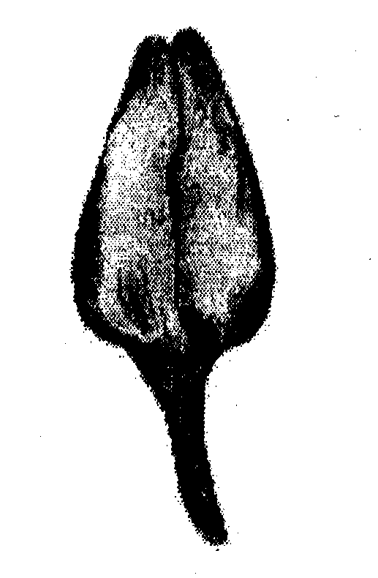

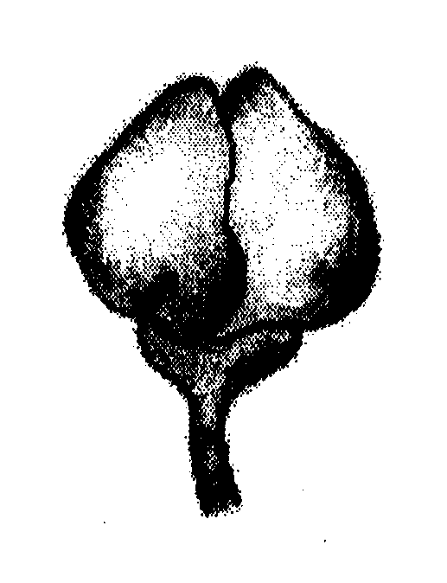

1 3
Yuvarlak Yumurta şeklinde

